**Практична робота №1.16**

з навчальної дисципліни ‟Засоби і комплекси криптографічного захисту інформації”

**Тема: “** **Налаштування DHCP в контейнері на Docker”**

Виконала 04.16

**ПОКРОКОВИЙ АЛГОРИТМ**

**налаштування DHCP в контейнері на Docker**

**sudo apt update**

**sudo apt install docker.io && isc-dhcp-server -y**

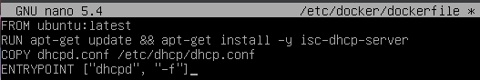

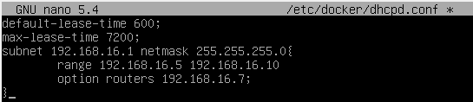

**docker build -t dhcp-container .**

**docker run -d --name dhcp-server dhcp-container**

**docker run –d –-name dhcp-server-ens33 dhcp-container**

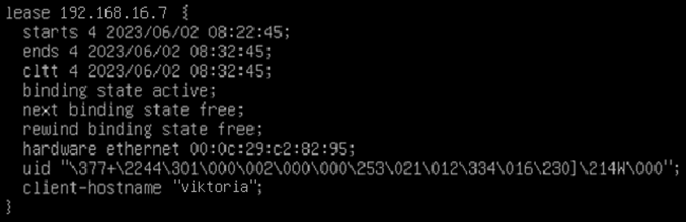

**ip add show ens33**

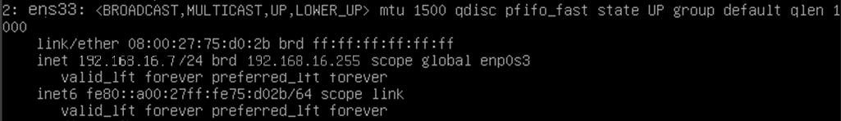

Перевіримо можливість взаємодії сервера з клієнтом:

**ping 192.168.16.1**

